**一、英创汇智简介**

北京英创汇智汽车技术有限公司简称**英创汇智**，**中国汽车智能线控技术的领航者**，已研发出具有国际先进水平的ESC/EPBi、TBS、ADAS、T-RES、T-EPB、T-IBC等线控底盘关键产品，并具备涵盖产品研发、测试、制造、标定匹配的全链条产品开发和生产体系。

英创汇智成立于2016年，核心团队来自**清华大学**，在线控底盘领域拥有20多年的技术积累，并拥有完整的自主知识产权。英创汇智以**北京亦庄研发中心**、**天津生产制造基地**、**湖北英山制造中心**及实车测试场为三大战略支点，建成年产300万套的全自动化生产装配车间，与奇瑞汽车、上汽通用五菱、江淮汽车、东风汽车、北汽集团、一汽集团、长安汽车、长城汽车、吉利汽车等众多汽车企业开展了规模化配套。英创汇智坚持自主创新、开放交流，立志通过一流的产品和技术服务我国汽车工业自主可控战略目标，为民族汽车工业做大做强贡献力量！

**二、英创技术实力**

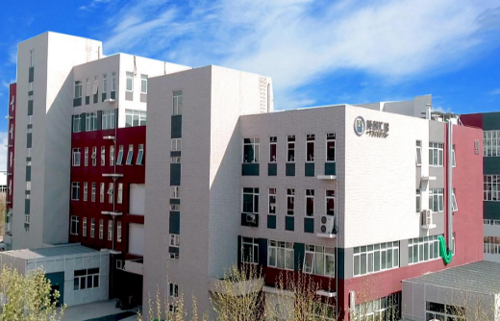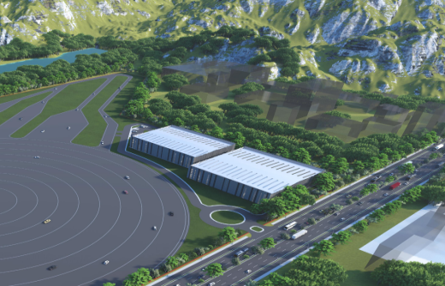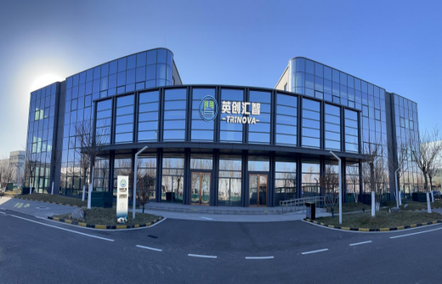

**（1）技术研发背景**

**李 亮，**英创汇智创始人，清华大学长聘教授，清华大学博士，汽车安全与节能国家重点实验室副主任

**李晨风，**清华大学博士，副总裁，天津市科技创新领军人才，汽车底盘电控领域10余年开发及产业化经验

**王翔宇，**清华大学博士，入选博士后创新人才支持计划，10余年汽车线控领域经验，有5项专利实现产业化

**颜丙杰，**清华大学博士，TBS事业部总监，在汽车底盘电控领域拥有10余年开发和产业化研究经验

**俞 伟，**中国地质大学硕士，主导组建了英创市场营销团队，在汽车底盘电控领域近10余年市场分析与销售经验

**肖 航，**德国萨尔大学硕士，高级软件工程师，曾任职中国软件、同方集团、联想集团，具有10余年软件设计经验

**刘镔豪，**清华大学硕士，主导开发了ESC的核心软件算法，在汽车底盘动力学控制方面有近10年的研究经验

……

**（2）具备产品完整自主知识产权**

清华大学独家授权转化知识产权10件

公司独立申报发明专利100余项，获授权发明专利55项

拥有ABS/ESC/TBS/线控底盘系列完整技术专利英创汇智获得多项荣誉，并共拥有核心专利近200项

英创汇智先后入选国家科技型企业、国家高新技术企业、重庆市科技进步一等奖、国家级专精特新“小巨人”企业、天津市发明奖、安徽省科技进步三等奖、国家工信部自主ESC技术强基工程支持，还通过了ISO9001、ISO14001、IATF16949、VDA6.3、ASES等质量体系认证。

**三、英创福利贴**

（1）入职即缴纳五险一金

（2）开放性及多样性晋升通道

（3）绩效奖、项目奖、年终奖等激励措施

（4）新员工技术培训及企业文化培训

（5）国家类带薪年假、休假及节假日福利

（6）免费员工公寓或租房补贴

（7）独立园区食堂+提供餐补

（8）独立大楼办公环境、人性化的工作氛围

**四、简历投递方式**

**（1）招聘流程：**

简历投递—简历筛选—面试邀约（线上/线下面试）—发放offer—签订三方协议 — 入职报道

凡接到电话或短信通知参加面试的同学，请准备1份个人成绩单

**（2）联系方式**

招聘联系人：刘女士 010-57058625

招聘邮箱：bjychzhr@trinova-tech.com（简历投递请备注：姓名+学校+专业+应聘岗位）

网申投递：BOSS直聘、智联招聘、猎聘（搜索“英创汇智”）

内部推荐：寻找在职学长学姐获取内推链接，简历推荐快人一步

官方网站：https://www.trinova-tech.com

公司地址：北京市大兴区亦庄经济技术开发区融兴北一街11号院3号楼

湖北省英山县经济开发区创业大道特1号

★ 热 招 岗 位 ★

|  |  |  |
| --- | --- | --- |
| 岗位名称 | 匹配专业 | 招聘条件 |
| **嵌入式硬件工程师** | 汽车或电子电气专业 | 负责客户需求分析，完成电控系统相关需求的传递和分解；负责转向产品电控系统方案设计，需要综合考虑客户需求、产品平台化、供应链等，输出有竞争力的电控系统方案；负责电控系统Powerpack的硬件布置方案设计、结构方案分析、热设计方案分析；负责电控系统的设计验证方案设计、测试计划制定；负责电控系统功能安全架构设计、硬件功能安全分析、硬件随机失效率计算。 |
| **嵌入式软件工程师** | 电子信息 | 负责转向系统关键芯片的复杂驱动的开发，包含通信芯片、驱动芯片、传感器芯片、电源管理芯片等；负责转向系统基础软件与应用层软件接口的开发或配置，实现基础软件和应用层算法的解耦；负责转向系统基础软件微控制器抽象层开发和调试，包含ADC、PWM、CAN、SPI、SENT等模块的开发；负责基础软件的任务调度方案设计、软件集成调试等，输出调度方案说明书以及软件设计说明文档；负责参与AUTOSAR能力的建立，完成AUTOSAR工具链的导入。 |
| **转向应用算法工程师** | 车辆工程、控制工程 | 负责根据软件系统工程师定义的功能单元实现相应的控制算法方案，包含随速助力、高频助力、阻尼控制、回正控制、摩擦补偿、末端保护等；负责完成控制方案的算法实现，基于Matlab/Simulink完成所负责功能模块的接口变量定义、算法模型开发、算法单元测试，输出详细设计说明和单元测试报告；负责将算法模型按照规范生成嵌入式C代码，并交付软件集成工程师集成测试；完成所负责算法模块的标定量定义，输出标定说明文档，必要时参与台架以及整车功能匹配和标定 |
| **电机控制算法工程师** | 电子、电气专业 | 负责参与永磁同步电机控制方案讨论，并完成部分算法模块的代码开发及单元测试；负责完成以下算法模块中一个或多个的开发：电流采样算法、电机转子零位自标定、电机位置及转速信号处理、电机弱磁算法实现、死区补偿算法、电流环控制算法、死区补偿算法、SVPWM调制等；负责整理电机控制算法的详细设计文档、单元测试报告；负责完成电机控制算法台架测试并输出测试报告 |
| **电机控制系统工程师** | 工科类计算机或自动化专业优先 | 负责使用生产工具进行设备装配、调试。设备组装完成后并进行整机调试；分析装配、调试过程中的异常，做好记录，提出合理性意见等 |
| **设备软件工程师** | 工科类计算机或自动化专业优先 | 负责使用生产工具进行设备装配、调试。设备组装完成后并进行整机调试；分析装配、调试过程中的异常，做好记录，提出合理性意见等 |
| **汽车动力学控制与应用算法开发工程师** | 车辆工程、控制工程、自动化、机械工程 | 1.汽车底盘电控系统控制算法设计与开发，包括但不限于：制动防抱死（ABS）、驱动防滑（TCS）、稳定性控制（VDC）、电子驻车（EPB）、主动悬架控制等；  2.根据算法开发需求，制定实现原理，并完成说明文档；  3.基于线控底盘的先进控制技术研究，促进车辆更加安全、智能、节能的算法功能设计，包括但不限于：胎压监测系统、碰撞检测，舒适制动，能量回收等 |
| **ADAS应用控制算法工程师** | 车辆工程、控制工程、自动化、机械工程 | 1.支持ADAS的控制算法设计与开发，包括但不限于：自动紧急制动（AEB），自适应巡航（ACC），自动泊车（APA）等；  2.根据算法开发需求，制定实现原理，并完成说明文档；  3.底盘域控制算法设计与开发，包括但不限于：分布式驱、制动协调控制，制动、悬架、转向一体式集成控制等。 |
| **算法架构工程师** | 车辆工程、控制工程、自动化、机械工程 | 1.根据功能需求撰写算法开发需求书、算法设计架构方案；  2.制定算法类软件产品的系统方案、产品书、集成方案文档；  3.负责项目所需算法类软件的模型集成、模型管理、模型数据管理；  4.负责项目所需算法类软件的代码集成、编译审查等；  5.负责项目产品的接口定义、设计、管理与维护。 |
| **算法测试工程师** | 车辆工程、控制工程、自动化、机械工程、电子信息 | 1.算法测试方案、测试用例设计；  2.完成算法类软件的模型在环、软件在环、硬件在环与实车测试验证，形成测试报告；  3.负责测试平台建设与维护，包括仿真测试环境设计、台架验证方案设计与维护等；  4.负责完成一定的建模工作，包括但不限于汽车动力系统、传动系统、制动系统、悬架与电机系统模型。 |
| **电机控制算法工程师** | 车辆工程、控制工程、机械工程 | 1.负责参与永磁同步电机（PMSM）控制方案讨论，并完成部分算法模块的代码开发及单元测试；  2.负责完成以下算法模块中一个或多个的开发：电流采样算法、电机转子零位自标定、电机位置及转速信号处理、电机弱磁算法实现、死区补偿算法、电流环控制算法、死区补偿算法、SVPWM调制等；  3.负责整理电机控制算法的详细设计文档、单元测试报告；负责完成电机控制算法台架测试并输出测试报告 |